27 сентября для учащихся 3 «Б» класса проведен урок безопасности «Правила дорожные – всем детям знать положено!»

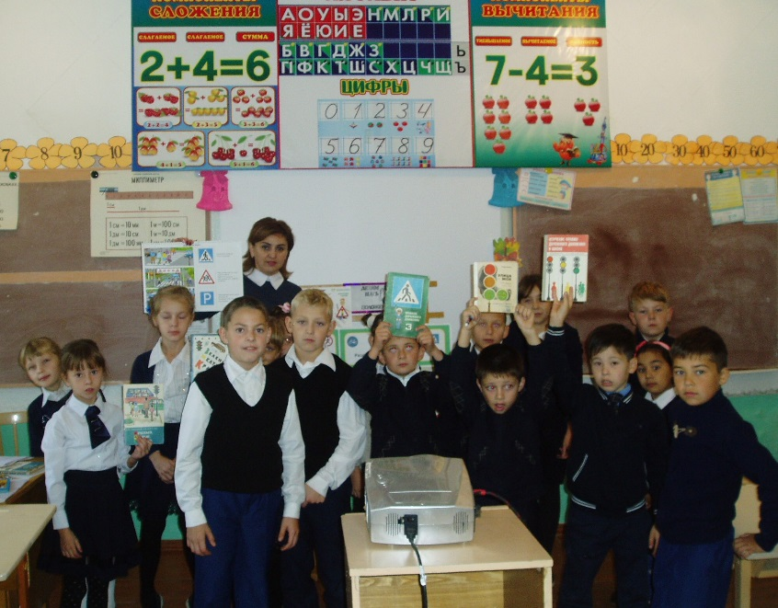

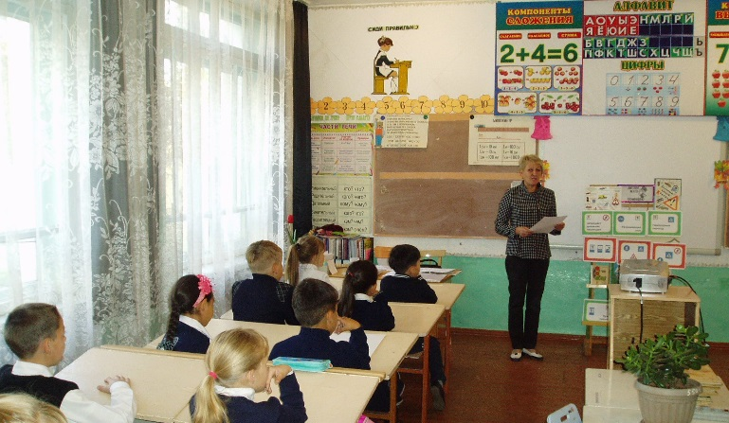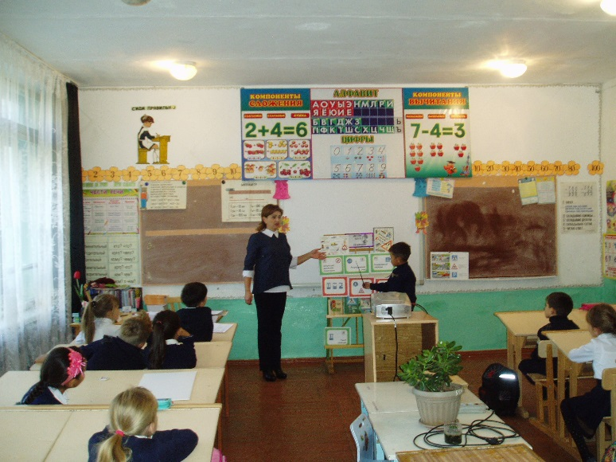

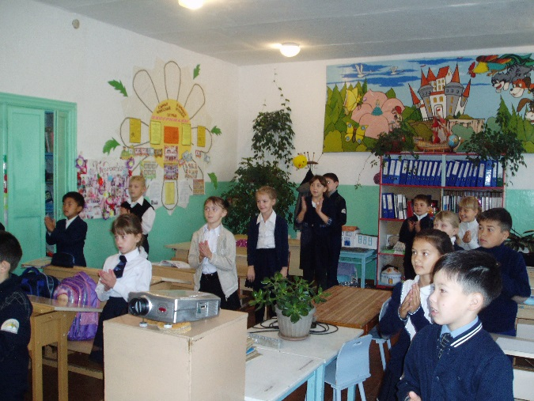 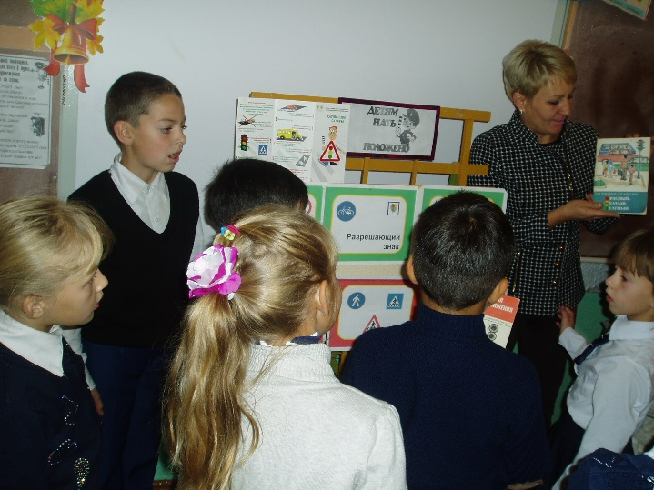

Ответственные: Копылова Г.В., Жармаганбетова Н.Н.

- Сегодня урок мы посвятим ***безопасности на дороге***.

- По проезжей части, шоссе движется много легковых и грузовых автомобилей, едут автобусы. И никто никому не мешает, потому что есть четкие и строгие правила для водителей и пешеходов. Как называются эти правила? (Правила дорожного движения).

Безопасность на дороге

1. **Блиц-опрос «Правила дорожного движения»**

1. Как называют людей, идущих по улице? *(Пешеходы)*

2. Где должны ходить пешеходы? *(По тротуару)*

3. Где ездят машины? *(По дороге)*

4. Где разрешается переходить улицу? *(По светофору, по пешеходному переходу)*

5. Как определить, где находится пешеходный переход? *(На дороге – полоски – «зебра» и знак «Пешеходный переход»)*

7. Какие пешеходные переходы вы знаете? *(Подземный, наземный, надземный)*

10. Назовите правила поведения в транспорте. *(Нельзя: трогать двери руками, отвлекать водителя, высовываться из окна, вставать на сиденье ногами, громко разговаривать; надо быть вежливым: уступать место девочкам и старшим)*

11. Что регулирует движение на улице? *(Светофор)*

12. По какой стороне улицы или тротуара нужно ходить? *(Надо придерживаться правой стороны)*

13. На какой сигнал светофора можно переходить улицу? *(На зеленый)*

14. А если светофор сломался, кто регулирует движение на перекрестке? *(Регулировщик)*

15. Можно ли по тротуару бегать, прыгать? *(Нет. Нужно ходить спокойно, так как можно наткнуться на какие – либо препятствия и оказаться на проезжей части)*

1. **Игра «Разрешается-запрещается»**

*Я начинаю фразу, а вы дружно продолжаете словами «разрешается» или «запрещается».*

- Идти толпой по тротуару … *(запрещается)*

*-* Играть рядом с проезжей частью*… (запрещается)*

- Перебегать дорогу… *(запрещается)*

*-* Переходить дорогу по подземному переходу*… (разрешается)*

*-* Громко разговаривать и смеяться в транспорте*… (запрещается)*

- Помогать пожилым людям переходить улицу … *(разрешается)*

- Выбегать на проезжую часть … *(запрещается)*

- Переходить дорогу на зеленый свет … *(разрешается)*

- Уважать и соблюдать правила дорожного движения … *(разрешается)*

1. **Дорожные знаки**

- Отгадайте загадку:

Всё водителю расскажет,

Скорость верную укажет.

У дороги, как маяк,

Добрый друг — *(дорожный знак)*

- На улицах много дорожных знаков. Дорожные знаки – лучшие друзья водителей и пешеходов. Каждый знак имеет своё название. Дорожные знаки рассказывают о том, какая дорога как надо ехать, что разрешается, а чего делать нельзя.

- Сейчас я буду загадывать загадки, а вы должны отгадать и найти дорожный знак.

1. Что за знак такой стоит?

   Стоп – машинам он велит.

   Пешеход, идите смело

   По полоскам черно – белым.   *(«Пешеходный переход»)*

2. Посмотрите, мальчик Федя

   Едет на велосипеде

   Отгадайте, отчего же

   Недовольство у прохожих?   *(«Движение на велосипеде запрещено»)*

3. Покажите знак дорожный,

   Где кататься Феде можно.  *(«Велосипедная дорожка»)*

4. Заболел живот у Тома,

   Не дойти ему до дома

   В ситуации такой

   Нужно знак найти, какой?   *(Пункт медицинской помощи»)*

5. В этом месте, как ни странно,

   Ждут чего – то постоянно.

   Кто – то сидя, кто – то стоя

   Что за место здесь такое?   *(«Автобусная остановка»)*

6. В синем круге пешеход –

   Не торопится, идет!

   Дорожка безопасна,

   Здесь ему не страшно!   *(«Пешеходная дорожка»)*

7. Этот знак нам друг большой,

   От беды спасает,

   И у самой мостовой,

   Водителей предупреждает:

   «Осторожно, дети!»   *(«Дети»)*

8. В дождь и в ясную погоду -

Здесь не ходят пешеходы.

Говорит им знак одно:

"Вам ходить запрещено!" («*Движение пешеходов запрещено»).*

1. **Итог**

- Я буду читать утверждения, если согласны, то хлопаете в ладоши, если не согласны, то ничего не делаете. По тротуару надо идти, придерживаясь правой стороны.

* На жёлтый сигнал светофора можно переходить проезжую часть улицы, так как транспорт стоит.
* Если горит красный сигнал светофора. А машина далеко, то можно быстро перебежать дорогу.
* При переходе дороги можно разговаривать.
* Если я вижу медленно едущий транспорт, то смело перебегу дорогу.
* Даже если транспорт движется медленно, всё равно буду ждать, пока он проедет.
* Я перейду дорогу только в том случае, если загорелся зелёный сигнал светофора.

- Почему появились правила дорожного движения?

- Что нужно, чтобы стать настоящим пешеходом?

- Для чего нужно быть настоящим пешеходом?